Resolución del Pleno del Instituto de Transparencia, Acceso a la Información Pública y Protección de Datos Personales del Estado de México y Municipios, con domicilio en Metepec, México, a veinte de febrero de dos mil diecinueve.

VISTO el expediente electrónico formado con motivo del recurso de revisión número 04695/INFOEM/IP/RR/2018 interpuesto por la C. XXXXXXXXXXXXXXXXXXX, en lo sucesivo la Recurrente, en contra de la respuesta de la Universidad Politécnica del Valle de Toluca, en lo subsecuente el Sujeto Obligado, se procede a dictar la presente resolución.

A N T E C E D E N T E S

PRIMERO. De la Solicitud de Información.
Con fecha siete de noviembre de dos mil dieciocho, la Recurrente presentó a través del Sistema de Acceso a la Información Mexiquense (SAIMEX) ante el Sujeto Obligado, la solicitud de acceso a la información pública con número de folio 01485/UPVT/IP/2018, solicitando lo siguiente:

“Proceso de ingreso y permanencia de Maria del Rosario Sánchez Sánchez” [Sic]

MODALIDAD DE ENTREGA: A través del SAIMEX.

SEGUNDO. De la respuesta del Sujeto Obligado.
Del expediente electrónico que obra en SAIMEX, se observa que el Sujeto Obligado emitió la respuesta a la solicitud de información en fecha veintinueve de noviembre de dos mil dieciocho, al tenor de lo siguiente:

“En respuesta a la solicitud recibida, nos permitimos hacer de su conocimiento que con fundamento en el artículo 53, Fracciones: II, V y VI de la Ley de Transparencia y Acceso a la Información Pública del Estado de México y Municipios, le contestamos que:

De conformidad con los artículos 1, 2, 3, fracción XLIV, 4, 12,16, 23 fracción V, 24 fracción XI y último párrafo, 50, 51, 53 fracciones II, IV, V y VI de la Ley de Transparencia y Acceso a la Información Pública del Estado de México y Municipios, me permito comentar a usted lo siguiente: En atención a la solicitud de información registrada con el folio número 01485/UPVT/IP/2018, que realizó el 7 de noviembre del año en curso, sírvase encontrar en archivo adjunto copia digitalizada en formato pdf del oficio emitido por los servidores públicos habilitados de la Dirección de la División de Ingeniería Industrial y de Sistemas y el Departamento de Recursos Humanos y Materiales, en el cual se detalla lo referente a su solicitud de información. Se hace de su conocimiento el término de quince días para interponer el recurso de revisión que se señala en los artículos 176,177 y 178 de la Ley de la materia, en caso de considerar que la respuesta es desfavorable a su solicitud.

ATENTAMENTE
LIC. GABRIELA AVILES OLIVARES” (Sic)

Adjuntando a su respuesta los archivos electrónicos denominados “1485UPVTIP2018.pdf”, “saimex 1485.pdf”, “Simex1485.pdf” y “UT- 1485.pdf”.

Debido a que los archivos electrónicos son del conocimiento de las partes, no se reproducen; no obstante, se hará mérito de ellos al momento de realizar el estudio correspondiente.
TERCERO. Del recurso de revisión.
Inconforme con la respuesta emitida; en fecha diez de diciembre de dos mil dieciocho, la Recurrente interpuso el recurso de revisión correspondiente. Dicho recurso fue registrado en el SAIMEX con el expediente 04695/INFOEM/IP/RR/2018, manifestando lo siguiente:

- Acto Impugnado:
“No es lo solicitado” (Sic)

- Razones o Motivos de Inconformidad:
“No informan el proceso de la servidora pública que se solicito” (Sic)

CUARTO. Del turno y admisión del recurso de revisión.
En términos del numeral 185, fracción I, de la Ley de Transparencia y Acceso a la Información Pública del Estado de México y Municipios, el recurso de revisión con número 04695/INFOEM/IP/RR/2018, fue turnado a la Comisionada Zulema Martínez Sánchez; para su revisión y análisis sobre la admisión o desechamiento; por lo que en fecha catorce de diciembre de dos mil dieciocho, se admitió en la vía interpuesta, poniendo el expediente a disposición de las partes para que, en un plazo máximo de siete días, manifestaran lo que a su derecho corresponda a efecto de ofrecer pruebas, informe justificado y presentar alegatos, con fundamento en el artículo 185, fracciones I, II y IV, de la Ley de Transparencia y Acceso a la Información Pública del Estado de México y Municipios.

QUINTO. De la etapa de instrucción.
Una vez transcurrido el término legal referido, de las constancias que obran en el SAIMEX, se advierte que en fecha diez de enero del año en curso, el Sujeto Obligado rindió su Informe Justificado, el cual fue puesto a la vista de la hoy Recurrente mediante acuerdo de fecha catorce de enero del presente año; consistente en el archivo electrónico denominado “INF RR 4695.pdf”; por su parte la Recurrente, omitió presentar manifestaciones o verter alegatos que a su derecho convinieran, de conformidad con la siguiente imagen:

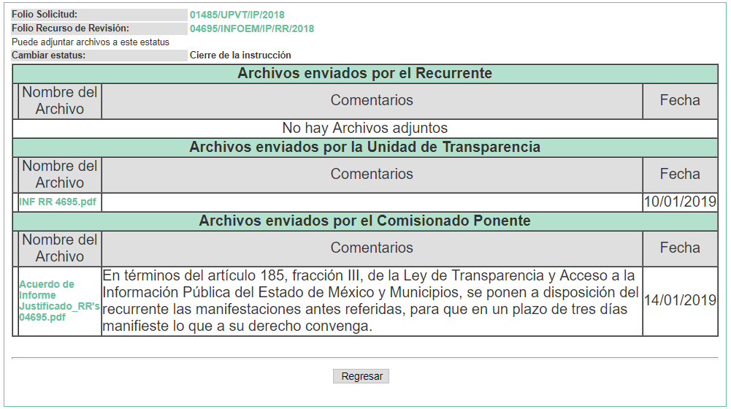

Por lo anterior, en fecha dieciocho de enero de dos mil diecinueve, mediante acuerdo de la Comisionada Zulema Martínez Sánchez, una vez transcurrido el plazo otorgado a las partes para que manifestaran lo que a su derecho conviniera, ofrecieran pruebas que estimaran convenientes y rindieran alegatos, se decretó el cierre de instrucción, en términos del artículo 185, Fracción VI, de la Ley de Transparencia y Acceso a la Información Pública del Estado de México y Municipios.

Cabe señalar que en fecha trece de febrero del año en curso, se amplió el término para resolver los recursos de revisión en términos del artículo 180, párrafo tercero, de la Ley de Transparencia y Acceso a la Información Pública del Estado de México y Municipios por un plazo de quince días hábiles.

C O N S I D E R A N D O

PRIMERO. De la competencia.
Este Instituto de Transparencia, Acceso a la Información Pública y Protección de Datos Personales del Estado de México y Municipios es competente para conocer y resolver el presente recurso de revisión, de conformidad con los artículos: 6, fracción IV de la Constitución Política de los Estados Unidos Mexicanos; 5, párrafos vigésimo, vigésimo primero y vigésimo segundo, fracción IV de la Constitución Política del Estado Libre y Soberano de México; 1, 2 fracción II, 13, 29, 36 fracciones II y III, 176, 178, 179, 181 párrafo tercero, 185, 188 y 194 de la Ley de Transparencia y Acceso a la Información Pública del Estado de México y Municipios; 9, fracciones I y XXIV, 11 y 14 fracción I del Reglamento Interior del Instituto de Transparencia, Acceso a la Información Pública y Protección de Datos Personales del Estado de México y Municipios.

SEGUNDO. Sobre los alcances del recurso de revisión.
Anterior a todo debe destacarse que el recurso de revisión tiene el fin y alcance que señalan los numerales 176, 179, 181 párrafo cuarto, 194 y 195, y demás aplicables de la Ley de Transparencia y Acceso a la Información Pública del Estado de México y Municipios vigente y será analizado conforme a las actuaciones que obren en el expediente electrónico con la finalidad de reparar cualquier posible afectación al derecho de acceso a la información pública y garantizando el principio rector de máxima publicidad.

TERCERO. De las causas de improcedencia.
En el procedimiento de acceso a la información y de los medios de impugnación de la materia, se advierten diversos supuestos de procedibilidad, los cuales deben estudiarse con la finalidad de dar cumplimiento a los principios de legalidad y objetividad inmersos en el artículo 9, de Ley de Transparencia y Acceso a la Información Pública del Estado de México y Municipios, en correlación con la seguridad jurídica que debe generar lo actuado ante este Organismo garante.

Siendo facultad de este Órgano entrar al estudio de las causas de improcedencia que hagan valer las partes o que se adviertan de oficio por este Resolutor y por ende objeto de análisis previo al estudio de fondo del asunto, en los presupuestos procesales sobre el inicio o trámite de un proceso, generando eficacia jurídica en las resoluciones, máxime que se trata de una figura procesal adoptada en la ley de la materia, la cual impide su estudio y resolución cuando una vez admitido el recurso de revisión se advierta una causa de improcedencia que permita sobreseer el recurso de revisión, sin estudiar el fondo del asunto; circunstancias anteriores que no son incompatibles con el derecho de acceso a la justicia, ya que éste no se coarta por regular causas de improcedencia y sobreseimiento con tales fines.
Así las cosas, del análisis del expediente electrónico no se advierte ninguna causa de improcedencia que se actualice, ni mucho menos alguna hecha valer por alguna de las partes, procediendo al estudio del fondo del asunto, en los siguientes términos.

CUARTO. Estudio y resolución del asunto.
Ahora bien, se procede al análisis del presente recurso de revisión, así como al contenido íntegro de las actuaciones que obran en el expediente electrónico, para así estar en posibilidad este Órgano Colegiado de dictar el fallo correspondiente conforme a derecho, tomando en consideración los elementos aportados por las partes y apegándose en todo momento al principio de máxima publicidad consagrado en nuestra Constitución Federal, Local y demás leyes aplicables en la materia, así como en los tratados internacionales en los que el Estado Mexicano sea parte, en concordancia con el artículo 8, de la Ley de Transparencia local.
Con el propósito de resolver el presente medio de impugnación, es conveniente recordar que la Recurrente solicitó al Sujeto Obligado que se le proporcionara vía SAIMEX, lo siguiente:

- Proceso de ingreso y permanencia de Maria del Rosario Sánchez Sánchez.

A lo que el Sujeto Obligado respondió mediante los oficios números 205BL14002/1219/2018, UPVT/IIS/205BL11000/639/2018 y 205BL15000/1353/2018, firmados por la Jefa del Departamento de Recursos Humanos y Materiales, la Directora de División de Ingeniería Industrial y de Sistemas y el Director de División de Ingeniería en Biotecnología y Licenciatura en Negocios Internacionales de la Universidad Politécnica del Valle de Toluca, respectivamente, en dichos oficios contienen la respuesta a la solicitud de información y consta de lo siguiente:

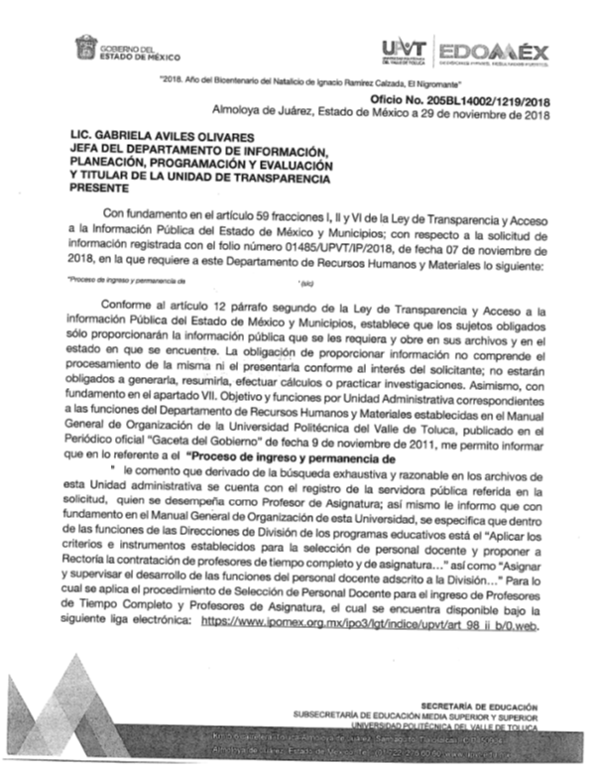
Así, como lo menciona la Jefa del Departamento de Recursos Humanos y Materiales de la UPVT en su respuesta emitida a través de su oficio, informó que se cuenta con el registro de la servidora referida en la solicitud, quien se desempeña como Profesor de Asignatura; asimismo, comunicó que con fundamento en el Manual General de Organización de dicha Universidad, se especifican que dentro de las funciones de las Direcciones de División de los programas educativos, es la de “Aplicar los criterios e instrumentos establecidos para la selección de personal docente y proponer a Rectoría la contratación de profesores de tiempo completo y de asignatura…”; el cual, se encuentra disponible en la siguiente liga electrónica: https://www.ipomex.org.mx/ipo3/lgt/indice/upvt/art_98_ii_b/0.web, misma que a manera de ejemplo, se muestra lo siguiente:
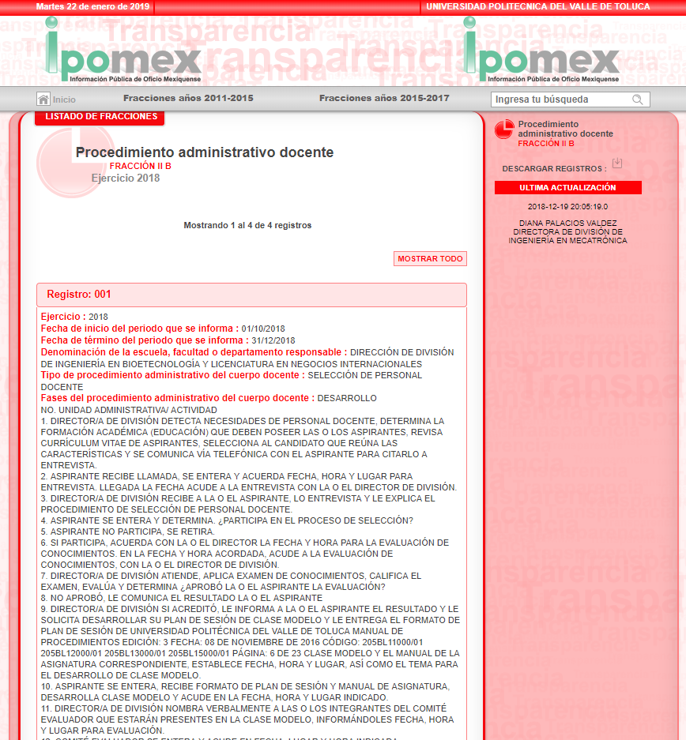
Por lo anterior, se puede observar que el link remitido por la Servidora Pública Habilitada del Departamento de Recursos Humanos y Materiales de la UPVT, se remite al Procedimiento administrativo docente, en el que estipula el Tipo de procedimiento administrativo del cuerpo docente y las Fases del procedimiento administrativo del cuerpo docente, de conformidad con lo siguiente:

1. DIRECTOR/A DE DIVISIÓN DETECTA NECESIDADES DE PERSONAL DOCENTE, DETERMINA LA FORMACIÓN ACADÉMICA (EDUCACIÓN) QUE DEBEN POSEER LAS O LOS ASPIRANTES, REVISA CURRÍCULUM VITAE DE ASPIRANTES, SELECCIONA AL CANDIDATO QUE REÚNA LAS CARACTERÍSTICAS Y SE COMUNICA VÍA TELEFÓNICA CON EL ASPIRANTE PARA CITARLO A ENTREVISTA.
2. ASPIRANTE RECIBE LLAMADA, SE ENTERA Y ACUERDA FECHA, HORA Y LUGAR PARA ENTREVISTA. LLEGADA LA FECHA ACUDE A LA ENTREVISTA CON LA O EL DIRECTOR DE DIVISIÓN.
3. DIRECTOR/A DE DIVISIÓN RECIBE A LA O EL ASPIRANTE, LO ENTREVISTA Y LE EXPLICA EL PROCEDIMIENTO DE SELECCIÓN DE PERSONAL DOCENTE.
4. ASPIRANTE SE ENTERA Y DETERMINA. ¿PARTICIPA EN EL PROCESO DE SELECCIÓN.
5. ASPIRANTE NO PARTICIPA, SE RETIRA.
6. SI PARTICIPA, ACUERDA CON LA O EL DIRECTOR LA FECHA Y HORA PARA LA EVALUACIÓN DE CONOCIMIENTOS. EN LA FECHA Y HORA ACORDADA, ACUDE A LA EVALUACIÓN DE CONOCIMIENTOS, CON LA O EL DIRECTOR DE DIVISIÓN.
7. DIRECTOR/A DE DIVISIÓN ATIENDE, APLICA EXAMEN DE CONOCIMIENTOS, CALIFICA EL EXAMEN, EVALÚA Y DETERMINA ¿APROBÓ LA O EL ASPIRANTE LA EVALUACIÓN?
8. NO APROBÓ, LE COMUNICA EL RESULTADO LA O EL ASPIRANTE.
9. DIRECTOR/A DE DIVISIÓN SI ACREDITÓ, LE INFORMA A LA O EL ASPIRANTE EL RESULTADO Y LE SOLICITA DESARROLLAR SU PLAN DE SESIÓN DE CLASE MODELO Y LE ENTREGA EL FORMATO DE PLAN DE SESIÓN DE UNIVERSIDAD POLITÉCNICA DEL VALLE DE TOLUCA MANUAL DE PROCEDIMIENTOS EDICIÓN: 3 FECHA: 08 DE NOVIEMBRE DE 2016 CÓDIGO: 205BL11000/01 205BL12000/01 205BL13000/01 205BL15000/01 PÁGINA: 6 DE 23 CLASE MODELO Y EL MANUAL DE LA ASIGNATURA CORRESPONDIENTE, ESTABLECE FECHA, HORA Y LUGAR, ASÍ COMO EL TEMA PARA EL DESARROLLO DE CLASE MODELO.
10. ASPIRANTE SE ENTERA, RECIBE FORMATO DE PLAN DE SESIÓN Y MANUAL DE ASIGNATURA, DESARROLLA CLASE MODELO Y ACUDE EN LA FECHA, HORA Y LUGAR INDICADO.
11. DIRECTOR/A DE DIVISIÓN NOMBRA VERBALMENTE A LAS O LOS INTEGRANTES DEL COMITÉ EVALUADOR QUE ESTARÁN PRESENTES EN LA CLASE MODELO, INFORMÁNDOLES FECHA, HORA Y LUGAR PARA EVALUACIÓN.
12. COMITÉ EVALUADOR SE ENTERA Y ACUDE EN FECHA, LUGAR Y HORA INDICADA.
13. ASPIRANTE ACUDE EN FECHA, LUGAR Y HORA ESTABLECIDOS PARA LA SESIÓN DE CLASE MODELO, ENTREGA A LA O EL DIRECTOR DE DIVISIÓN EL FORMATO PLAN DE SESIÓN.
14. DIRECTOR/A DE DIVISIÓN RECIBE A LA O EL ASPIRANTE Y EL FORMATO DE PLAN DE SESIÓN Y ENTREGA AL COMITÉ EVALUADOR EL PLAN DE SESIÓN, EL FORMATO DE EVALUACIÓN PARA EL INGRESO DEL PERSONAL ACADÉMICO Y EL CURRÍCULUM VITAE.
15. COMITÉ EVALUADOR RECIBE FORMATO PLAN DE SESIÓN, FORMATO PARA EL INGRESO DEL PERSONAL ACADÉMICO Y EL CURRÍCULUM VITAE. ACUDEN A EVALUACIÓN DE CLASE MODELO.
16. ASPIRANTE EXPONE LA SESIÓN DE CLASE MODELO.
17. COMITÉ EVALUADOR INICIAN EVALUACIÓN DE CLASE MODELO Y REQUISITAN EL FORMATO DE EVALUACIÓN PARA EL INGRESO DEL PERSONAL ACADÉMICO, FIRMAN Y LO ENTREGAN A LA O EL DIRECTOR DE DIVISIÓN, JUNTO CON EL FORMATO DE PLAN DE SESIÓN Y CURRÍCULUM VITAE.
18. DIRECTOR/A DE DIVISIÓN RECIBE FORMATO DE EVALUACIÓN PARA EL INGRESO DEL PERSONAL ACADÉMICO FIRMADO, FORMATO DE PLAN DE SESIÓN Y CURRÍCULUM VITAE. DE ACUERDO A LOS RESULTADOS DE LA EVALUACIÓN, DETERMINA ¿APROBÓ LA O EL ASPIRANTE LA EVALUACIÓN DE CLASE MODELO?
19. DIRECTOR/A DE DIVISIÓN NO APROBÓ, INFORMA A LA O EL ASPIRANTE DEL RESULTADO DE LA EVALUACIÓN.
20. ASPIRANTE SE ENTERA DEL RESULTADO Y SE RETIRA.
21. DIRECTOR/A DE DIVISIÓN SI APROBÓ, LE INFORMA A LA O EL ASPIRANTE DEL RESULTADO DE LA EVALUACIÓN Y DE LA DOCUMENTACIÓN QUE SE REQUIERE PARA SU CONTRATACIÓN, LA CUAL DEBERÁ ENTREGAR UNIVERSIDAD POLITÉCNICA DEL VALLE DE TOLUCA MANUAL DE PROCEDIMIENTOS EDICIÓN: 3 FECHA: 08 DE NOVIEMBRE DE 2016 CÓDIGO: 205BL11000/01 205BL12000/01 205BL13000/01 205BL15000/01 PÁGINA: 7 DE 23 EN EL DEPARTAMENTO DE RECURSOS HUMANOS Y MATERIALES. TAMBIÉN INFORMA DE LA DOCUMENTACIÓN QUE DEBERÁ ENTREGAR EN LA DIRECCIÓN DE DIVISIÓN PARA INTEGRAR EXPEDIENTE ACADÉMICO.
22. ASPIRANTE RECIBE, EL RESULTADO DE SU EVALUACIÓN, SE ENTERA DE LA DOCUMENTACIÓN QUE SE REQUIERE PARA SU CONTRATACIÓN, MISMA QUE DEBERÁ ENTREGAR EN EL DEPARTAMENTO DE RECURSOS HUMANOS Y MATERIALES. DE IGUAL MANERA SE ENTERA DE LA DOCUMENTACIÓN QUE DEBERÁ ENTREGAR EN LA DIRECCIÓN DE DIVISIÓN PARA INTEGRAR EXPEDIENTE ACADÉMICO. RECOPILA INFORMACIÓN PARA EXPEDIENTE ACADÉMICO Y LA ENTREGA A LA O EL DIRECTOR DE DIVISIÓN.
23. DIRECTOR/A DE DIVISIÓN RECIBE LA DOCUMENTACIÓN, REVISA Y REGISTRA EN EL FORMATO EXPEDIENTE DE PERSONAL DOCENTE EN ÁREA ACADÉMICA, INTEGRA EXPEDIENTE Y RESGUARDA.
24. DIRECTOR/A DE DIVISIÓN PARA LA CONTRATACIÓN DE LA O EL ASPIRANTE. POSTERIORMENTE ELABORA, FIRMA Y ENVÍA OFICIO A LA DIRECCIÓN DE ADMINISTRACIÓN Y FINANZAS SOLICITANDO LA CONTRATACIÓN DEL ASPIRANTE EN EL CUAL DEBERÁ INCLUIR EL RFC CORRESPONDIENTE Y DISTRIBUYE DE LA SIGUIENTE FORMA: ORIGINAL DIRECCIÓN DE ADMINISTRACIÓN Y FINANZAS. 1ª. COPIA RECTORÍA. 2ª. COPIA RECURSOS HUMANOS Y MATERIALES. 3ª. ACUSE DE RECIBIDO. OBTIENE ACUSE Y ARCHIVA.
25. DEPARTAMENTO DE RECURSOS HUMANOS Y MATERIALES RECIBE OFICIO SE ENTERA, FIRMA DE RECIBIDO Y REALIZA TRAMITE DE CONTRATACIÓN. SE CONECTA CON EL PROCEDIMIENTO DE CONTRATACIÓN DE PERSONAL.
Requisitos y documentos a presentar en cada fase, en su caso: Expediente de Personal Docente en Área Académica:
1. Curriculum Vitae.
2. Título de Nivel Licenciatura en copia (para personal con actividades docentes: PA y PTC).
3. Cédula Profesional de Nivel Licenciatura en copia (para personal con actividades docentes: PA y PTC, en caso de contar con ella).
4. Título de Nivel Maestría en copia o Acta de Examen Profesional para la Obtención del Grado (Obligatorio para PTC con actividad docente).
5. Cédula Profesional de nivel Maestría en copia (para personal con actividades docentes: PTC, en caso de contar con ella).
6. Título de nivel Doctorado en copia o Acta de Examen para la obtención del Grado (opcional).
7. Cedula Profesional de nivel Doctorado en copia (opcional para personal con actividades docentes: PTC, en caso de contar con ella).
8. Instrumento de Evaluación de Conocimientos (de las Asignaturas que ha impartido)
9. Formato de Evaluación para el ingreso de Personal Académico. PA: Comité Evaluador PTC: Comité Evaluador y Director de División.
10. Formato de Plan de Sesión de Clase Modelo.
11. Certificado TOEFFL con 550 puntos o Certificado CAMBRIDGE CAE.
12. Constancias de Cursos de Capacitación, mencionados en Curriculum Vitae y obtenidos durante su estancia en la UPVT (Cursos/Talleres/Diplomados).
13. Formato de Detección de Necesidades de Capacitación.
Hipervínculo a los formatos respectivos a presentar en cada fase, en su caso: Procedimiento Selección de Personal Docente Ed.5.pdf.

Por otro lado, respecto al Proceso de Permanencia de la Servidora Pública mencionada en la solicitud de información que nos ocupa, la Jefa del Departamento de Recursos Humanos y Materiales de la UPVT, señaló que no se cuenta con un proceso de permanencia, por lo cual, ese Departamento no genera ni posee documentación en donde obre lo solicitado.

A su vez, los Servidores Públicos Habilitados de la Dirección de División de Ingeniería Industrial y de Sistemas, y de la Dirección de División de Ingeniería en Biotecnología y Licenciatura en Negocios Internacionales de la UPVT, respondieron en la misma tesitura que la Jefa del Departamento de Recursos Humanos y Materiales de dicha Universidad.

Ante la respuesta del Sujeto Obligado, la Recurrente interpuso el presente medio de impugnación argumentando como razones o motivos de inconformidad que “No informan el proceso de la servidora pública que se solicito” (Sic).
Asimismo, el Sujeto Obligado en fecha diez de enero de dos mil diecinueve, remitió el archivo electrónico “INF RR 4695.pdf”, por el cual ratifica su respuesta, en los términos siguientes:
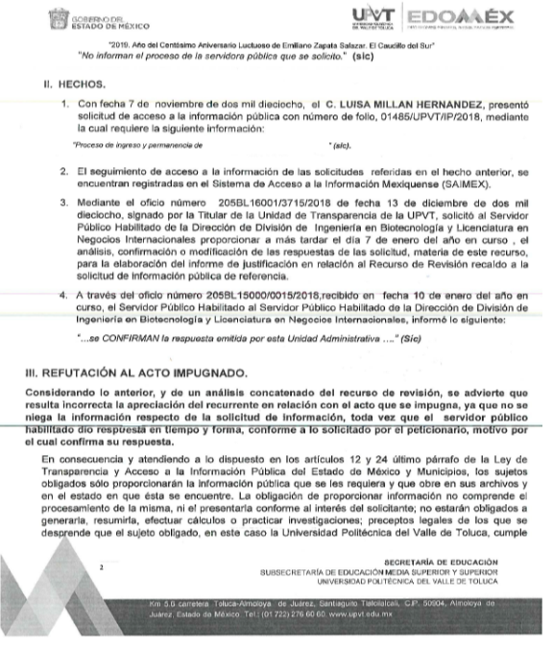
Bajo ese tenor, es evidente que toda la información generada, obtenida, adquirida, transformada, administrada o en posesión de los sujetos obligados es pública y accesible de manera permanente a cualquier persona, empero, en los términos que establezca la normatividad aplicable, conminando a los sujetos obligados a sólo proporcionar la información que se les requiera y que obre en sus archivos y en el estado en que ésta se encuentre, sin que se comprenda el procesamiento de la misma, el presentarla conforme al interés del solicitante, ni generarla, resumirla, efectuar cálculos o practicar investigaciones.
En virtud del análisis efectuado a las manifestaciones esgrimidas mediante la respuesta y el informe justificado, se advierte que El Sujeto Obligado da contestación a los cuestionamientos de la particular, como se desarrolla en los siguientes párrafos.

Y se dice que este Órgano Garante considera que se colma lo requerido, toda vez que ésta requirió expresamente la información referente al Proceso de ingreso y permanencia de María del Rosario Sánchez Sánchez; y al haber existido pronunciamiento al respecto por parte del Sujeto Obligado en el que señaló que, con fundamento en el Manual General de Organización de la Universidad Politécnica del Valle de Toluca, el proceso de ingreso de la servidora pública referida, está integrado por diversas etapas y pasos a seguir, de la misma manera, los Directores de la División de Ingeniería Industrial y de Sistemas, y de la División de Ingeniería en Biotecnología y Licenciatura en Negocios Internacionales de la UPVT, enumeraron las etapas del proceso de ingres; por lo que hace a la Jefa del Departamento de Recursos Humanos y Materiales de dicha Universidad, remitió la liga electrónica: https://www.ipomex.org.mx/ipo3/lgt/indice/upvt/art_98_ii_b/0.web, misma que al revisarla, nos encontramos con el Tipo de procedimiento administrativo del cuerpo docente, Fases del procedimiento administrativo del cuerpo docente y los Requisitos y documentos a presentar en cada fase, en su caso: Expediente de Personal Docente en Área Académica.

Además, respecto al Proceso de Permanencia de la servidora pública antes mencionada, los Servidores Públicos Habilitados de las multicitadas Unidades Administrativas encargadas de dar respuesta a la solicitud de información 01485/UPVT/IP/2018, manifestaron que no cuentan con ningún proceso de permanencia por lo cual, dicha información no se genera, ni posee documentación en donde obre lo solicitado.

En vista de lo anterior, se deduce que no realizan procesos de permanencia de los servidores públicos adscritos a la UPVT y que por consecuencia no existe en los archivos de esa unidad administrativa antecedente alguno que se relacione con lo requerido por la particular, en virtud de que en ningún momento se generó el documento que se desea conocer, citando además el precepto 24, de la Ley de la materia que al efecto establece:

“Artículo 24. Para el cumplimiento de los objetivos de esta Ley, los sujetos obligados deberán cumplir con las siguientes obligaciones, según corresponda, de acuerdo a su naturaleza:

[…]
Los sujetos obligados solo proporcionarán la información pública que generen, administren o posean en el ejercicio de sus atribuciones.”

Por lo que se entiende que, El Sujeto Obligado no se encuentra en posibilidad de hacer entrega de la información específica que demanda la particular, en razón de que ésta no obra en sus archivos, lo cual encuentra su fundamento en lo establecido en el artículo 12, párrafo segundo de la Ley de Transparencia y Acceso a la Información Pública del Estado de México y Municipios, pues establece que los sujetos obligados sólo proporcionarán la información pública que se les requiera y que obre en sus archivos.
En ese tenor, la respuesta emitida por El Sujeto Obligado tiene la presunción legal de ser verídica, considerado que fue emitida por un servidor público en ejercicio de sus funciones, lo que conlleva la presunción de veracidad de todo acto administrativo.

Por lo anterior, se actualiza el supuesto de un hecho de naturaleza negativa, el cual no puede acreditarse documentalmente, ya que no puede probarse un hecho negativo por ser lógica y materialmente imposible.

Encontrándonos ante un hecho negativo, destacando entonces que el Pleno de este Organismo Garante, ha sostenido que ante la presencia de un hecho negativo, resultaría innecesaria una declaratoria de inexistencia en términos de los artículos 19, 169 y 170 de la Ley de Transparencia y Acceso a la Información Pública del Estado de México y Municipios, y ante una hecho negativo resulta aplicable la siguiente tesis:

HECHOS NEGATIVOS, NO SON SUSCEPTIBLES DE DEMOSTRACIÓN.
Tratándose de un hecho negativo, el Juez no tiene por que invocar prueba alguna de la que se desprenda, ya que es bien sabido que esta clase de hechos no son susceptibles de demostración.

Amparo en revisión 2022/61. José García Florín (Menor). 9 de octubre de 1961. Cinco votos. Ponente: José Rivera Pérez Campos.”

Concretando, al no existir el acto generador de la información se encontraría imposibilitado a la entrega de información que no se tiene en los archivos del Sujeto Obligado, y en conclusión, la información no podría obrar en los archivos del Sujeto Obligado si esta no fue generada.

Aunado a lo que establece la Ley de Transparencia y Acceso a la Información Pública del Estado de México y Municipios que establece:
“Artículo 3. Para los efectos de la presente Ley se entenderá por:
XI. Documento: Los expedientes, reportes, estudios, actas, resoluciones, oficios, correspondencia, acuerdos, directivas, directrices, circulares, contratos, convenios, instructivos, notas, memorandos, estadísticas o bien, cualquier otro registro que documente el ejercicio de las facultades, funciones y competencias de los sujetos obligados, sus servidores públicos e integrantes, sin importar su fuente o fecha de elaboración. Los documentos podrán estar en cualquier medio, sea escrito, impreso, sonoro, visual, electrónico, informático u holográfico;

Artículo 4. El derecho humano de acceso a la información pública es la prerrogativa de las personas para buscar, difundir, investigar, recabar, recibir y solicitar información pública, sin necesidad de acreditar personalidad ni interés jurídico.
Toda la información generada, obtenida, adquirida, transformada, administrada o en posesión de los sujetos obligados es pública y accesible de manera permanente a cualquier persona, en los términos y condiciones que se establezcan en los tratados internacionales de los que el Estado mexicano sea parte, en la Ley General, la presente Ley y demás disposiciones de la materia, privilegiando el principio de máxima publicidad de la información. Solo podrá ser clasificada excepcionalmente como reservada temporalmente por razones de interés público, en los términos de las causas legítimas y estrictamente necesarias previstas por esta Ley.
Los sujetos obligados deben poner en práctica, políticas y programas de acceso a la información que se apeguen a criterios de publicidad, veracidad, oportunidad, precisión y suficiencia en beneficio de los solicitantes.

Artículo 12. Quienes generen, recopilen, administren, manejen, procesen, archiven o conserven información pública serán responsables de la misma en los términos de las disposiciones jurídicas aplicables.
Los sujetos obligados sólo proporcionarán la información pública que se les requiera y que obre en sus archivos y en el estado en que ésta se encuentre. La obligación de proporcionar información no comprende el procesamiento de la misma, ni el presentarla conforme al interés del solicitante; no estarán obligados a generarla, resumirla, efectuar cálculos o practicar investigaciones.” (sic)

En efecto, de los artículos mencionados, se desprende que la información pública es la contenida en los documentos que los Sujetos Obligados generan en ejercicio de sus atribuciones, siendo así que dichos documentos se constituyen por los expedientes, reportes, estudios, actas, resoluciones, oficios, correspondencia, acuerdos, directivas, directrices, circulares, contratos, convenios, instructivos, notas, memorandos, estadísticas o bien, cualquier otro registro que documente el ejercicio de las facultades, funciones y competencias de los Sujetos Obligados, sus servidores públicos e integrantes, sin importar su fuente o fecha de elaboración, siendo que dichos documentos pueden estar en cualquier medio, sea escrito, impreso, sonoro, visual, electrónico, informático u holográfico; y el derecho de acceso a la información es la facultad que tiene toda persona para acceder a la información pública generada o en poder de los Sujetos Obligados conforme a la Ley de la materia.

Así también, se dispone que toda la información generada, obtenida, adquirida, transformada, administrada o en posesión de los Sujetos Obligados es pública y accesible de manera permanente a cualquier persona, y que éstos sólo proporcionarán la información que generen en ejercicio de sus atribuciones, por lo que la obligación de proporcionar información no comprende el procesamiento de la misma, ni el presentarla conforme al interés del solicitante, por lo que los Sujetos Obligados no están constreñidos a generarla, resumirla, efectuar cálculos o practicar investigaciones.

En este contexto, el SUJETO OBLIGADO no está obligado a generar documento ad hoc para para satisfacer el derecho de acceso, situación que no está permitida dentro de la materia de acceso a la información.

Como apoyo a lo anterior, es aplicable el Criterio 03-17, emitido por el Instituto Nacional de Transparencia, Acceso a la Información y Protección de Datos Personales, que dice:

“No existe obligación de elaborar documentos ad hoc para atender las solicitudes de acceso a la información. Los artículos 129 de la Ley General de Transparencia y Acceso a la Información Pública y 130, párrafo cuarto, de la Ley Federal de Transparencia y Acceso a la Información Pública, señalan que los sujetos obligados deberán otorgar acceso a los documentos que se encuentren en sus archivos o que estén obligados a documentar, de acuerdo con sus facultades, competencias o funciones, conforme a las características físicas de la información o del lugar donde se encuentre. Por lo anterior, los sujetos obligados deben garantizar el derecho de acceso a la información del particular, proporcionando la información con la que cuentan en el formato en que la misma obre en sus archivos; sin necesidad de elaborar documentos ad hoc para atender las solicitudes de información.

Resoluciones:
• RRA 0050/16. Instituto Nacional para la Evaluación de la Educación. 13 julio de 2016. Por unanimidad. Comisionado Ponente: Francisco Javier Acuña Llamas.
• RRA 0310/16. Instituto Nacional de Transparencia, Acceso a la Información y Protección de Datos Personales. 10 de agosto de 2016. Por unanimidad. Comisionada Ponente. Areli Cano Guadiana.
• RRA 1889/16. Secretaría de Hacienda y Crédito Público. 05 de octubre de 2016. Por unanimidad. Comisionada Ponente. Ximena Puente de la Mora.”

Adicionalmente, es de destacar que este Órgano Garante no está facultado para manifestarse sobre la veracidad de lo afirmado por parte del Sujeto Obligado pues no existe precepto legal alguno en la Ley de la materia que lo faculte para ello.

Lo anterior se robustece con lo plasmado en el criterio 31-10 emitido por el entonces Instituto Federal de Acceso a la Información y Protección de Datos (IFAI) ahora Instituto Nacional de Transparencia, Acceso a la Información, y Protección de Datos Personales (INAI), que lleva por rubro y texto los siguientes:

“El Instituto Federal de Acceso a la Información y Protección de Datos no cuenta con facultades para pronunciarse respecto de la veracidad de los documentos proporcionados por los sujetos obligados. El Instituto Federal de Acceso a la Información y Protección de Datos es un órgano de la Administración Pública Federal con autonomía operativa, presupuestaria y de decisión, encargado de promover y difundir el ejercicio del derecho de acceso a la información; resolver sobre la negativa de las solicitudes de acceso a la información; y proteger los datos personales en poder de las dependencias y entidades. Sin embargo, no está facultado para pronunciarse sobre la veracidad de la información proporcionada por las autoridades en respuesta a las solicitudes de información que les presentan los particulares, en virtud de que en los artículos 49 y 50 de la Ley Federal de Transparencia y Acceso a la Información Pública Gubernamental no se prevé una causal que permita al Instituto Federal de Acceso a la Información y Protección de Datos conocer, vía recurso revisión, al respecto.”

Se debe agregar que, aunque la solicitud de información y la respuesta estén dirigidas y atendidas por un Sujeto Obligado, lo cierto es que también tienen diversas Unidades Administrativas y cada área cuenta con un Servidor Público Habilitado, que es la persona encargada de apoyar, gestionar y entregar la información o datos personales que se ubiquen en la misma, a sus respectivas unidades de transparencia; respecto de las solicitudes presentadas y aportar en primera instancia el fundamento y motivación de la clasificación de la información al Titular de la Unidad de Transparencia de los Sujetos Obligados, lo anterior de conformidad con los artículos 3, fracción XXXIX, 58 y 59, de la Ley en la materia, que estipulan lo siguiente:

Artículo 3. Para los efectos de la presente Ley se entenderá por:
(…)
XXXIX. Servidor público habilitado: Persona encargada dentro de las diversas unidades administrativas o áreas del sujeto obligado, de apoyar, gestionar y entregar la información o datos personales que se ubiquen en la misma, a sus respectivas unidades de transparencia; respecto de las solicitudes presentadas y aportar en primera instancia el fundamento y motivación de la clasificación de la información;
(…)

Artículo 58. Los servidores públicos habilitados serán designados por el titular del sujeto obligado a propuesta del responsable de la Unidad de Transparencia.

Artículo 59. Los servidores públicos habilitados tendrán las funciones siguientes:

I. Localizar la información que le solicite la Unidad de Transparencia;
II. Proporcionar la información que obre en los archivos y que le sea solicitada por la Unidad de Transparencia;
III. Apoyar a la Unidad de Transparencia en lo que esta le solicite para el cumplimiento de sus funciones;
IV. Proporcionar a la Unidad de Transparencia, las modificaciones a la información pública de oficio que obre en su poder;
V. Integrar y presentar al responsable de la Unidad de Transparencia la propuesta de clasificación de información, la cual tendrá los fundamentos y argumentos en que se basa dicha propuesta;
VI. Verificar, una vez analizado el contenido de la información, que no se encuentre en los supuestos de información clasificada; y
VII. Dar cuenta a la Unidad de Transparencia del vencimiento de los plazos de reserva.

En otras palabras, cumplió con lo que para tal efecto dispone el artículo 162, de la Ley de Transparencia y Acceso a la Información Pública del Estado de México y Municipios, que índica:

“Artículo 162. Las unidades de transparencia deberán garantizar que las solicitudes se turnen a todas las Áreas competentes que cuenten con la información o deban tenerla de acuerdo a sus facultades, competencias y funciones, con el objeto de que realicen una búsqueda exhaustiva y razonable de la información solicitada.”
[Énfasis añadido]

En conclusión, le asiste la razón al Sujeto Obligado porque al remitir el listado y los oficios mediante los cuales, los Servidores Públicos Habilitados mencionan el Tipo de procedimiento administrativo del cuerpo docente, Fases del procedimiento administrativo del cuerpo docente y los Requisitos y documentos a presentar en cada fase, en su caso: Expediente de Personal Docente en Área Académica, para satisfacer la petición del proceso de ingreso, y al no existir obligación en materia de transparencia que lo constriña a poseer o generar la información referente al proceso de permanencia; ya como se estipuló anteriormente, por lo que la obligación de acceso a la información pública se tendrá por cumplida cuando el solicitante tenga a su disposición la información requerida, o cuando realice la consulta de la misma en el lugar en el que ésta se localice.
Así, en mérito de lo expuesto en líneas anteriores resultan infundadas las razones o motivos de inconformidad que arguye la Recurrente, por ello con fundamento en el artículo 186, fracción II, de la Ley de Transparencia y Acceso a la Información Pública del Estado de México y Municipios, se CONFIRMA la respuesta a la solicitud de información pública 01485/UPVT/IP/2018, que ha sido materia del presente fallo.

Por lo antes expuesto y fundado es de resolverse y,

S E R E S U E L V E

PRIMERO. Se CONFIRMA la respuesta del Sujeto Obligado a la solicitud de información 01485/UPVT/IP/2018, por resultar infundadas las razones o motivos de inconformidad hechos valer por la Recurrente, en términos del Considerando CUARTO de esta resolución.

SEGUNDO. NOTIFÍQUESE la presente resolución vía SAIMEX, al Titular de la Unidad de Transparencia del Sujeto Obligado.

TERCERO. NOTIFÍQUESE a la Recurrente la presente resolución y hágase de su conocimiento que en caso de que considere que le causa algún perjuicio, podrá promover el Juicio de Amparo en los términos de las leyes aplicables, de acuerdo a lo estipulado por el artículo 196, de la Ley de Transparencia y Acceso a la Información Pública del Estado de México y Municipios.

ASÍ LO RESUELVE, POR UNANIMIDAD DE VOTOS EL PLENO DEL INSTITUTO DE TRANSPARENCIA, ACCESO A LA INFORMACIÓN PÚBLICA Y PROTECCIÓN DE DATOS PERSONALES DEL ESTADO DE MÉXICO Y MUNICIPIOS, CONFORMADO POR LOS COMISIONADOS ZULEMA MARTÍNEZ SÁNCHEZ, EVA ABAID YAPUR, JOSÉ GUADALUPE LUNA HERNÁNDEZ (EMITIENDO VOTO PARTICULAR), JAVIER MARTÍNEZ CRUZ y LUIS GUSTAVO PARRA NORIEGA (AUSENCIA JUSTIFICADA), EN LA SÉPTIMA SESIÓN ORDINARIA CELEBRADA EL VEINTE DE FEBRERO DE DOS MIL DIECINUEVE, ANTE EL SECRETARIO TÉCNICO DEL PLENO, ALEXIS TAPIA RAMÍREZ.---------------------------------------------------------------------------------------------------------------------------------------------------------------------------------------------------------------------------------------------------------------------------------------------------------------------------------------------------------------------------------------------------------------------------------------------------------------------------------------------------------------------------------------------------------------------------------------------------------------------------------------------------------------------------------------------------------------------------------------------------------------------------------------------------------------------------------------------------------------------------------------------------------------------------------------------------------------------------------------------------------------------------------------------------------------------------------------------------------------------------------------------------------------------------------------------------------------------------------------------------------------------------------------------------------------------------------------------------------------------------------------------------------------------------------------------------------------------------------------------------------------------------------------------------------------------------------------------------------------------------------------------------------------------------------------------------------------------------------------------------------------------------------------
Zulema Martínez Sánchez
Comisionada Presidenta
(Rúbrica)
(Rúbrica)
Eva Abaid Yapur  Comisionada  (Rúbrica)  (rica) | José Guadalupe Luna Hernández  Comisionado  (Rúbrica)  (Rúbrica)
Javier Martínez Cruz  Comisionado  (Rúbrica) | Luis Gustavo Parra Noriega  Comisionado  (Ausencia Justificada)
Alexis Tapia Ramírez
Secretario Técnico del Pleno
(Rúbrica))

Esta hoja corresponde a la resolución de fecha veinte de febrero de dos mil diecinueve, emitida en el recurso de revisión 04695/INFOEM/IP/RR/2018.
ZMS/OSAM/jasm

IMPROCEDENCIA Y SOBRESEIMIENTO EN EL JUICIO DE AMPARO. LAS CAUSAS PREVISTAS EN LOS ARTÍCULOS 73 Y 74 DE LA LEY DE LA MATERIA, RESPECTIVAMENTE, NO SON INCOMPATIBLES CON EL ARTÍCULO 25.1 DE LA CONVENCIÓN AMERICANA SOBRE DERECHOS HUMANOS. Del examen de compatibilidad de los artículos 73 y 74 de la Ley de Amparo con el artículo 25.1 de la Convención Americana sobre Derechos Humanos no se advierte que el derecho interno desatienda los estándares que pretenden proteger los derechos humanos en dicho tratado, por regular causas de improcedencia y sobreseimiento que impiden abordar el estudio de fondo del asunto en el juicio de amparo, en virtud de que el propósito de condicionar el acceso a los tribunales para evitar un sobrecargo de casos sin mérito, es en sí legítimo, por lo que esa compatibilidad, en cuanto a los requisitos para la admisibilidad de los recursos dependerá, en principio, de los siguientes criterios: no pueden ser irracionales ni de tal naturaleza que despojen al derecho de su esencia, ni discriminatorios y, en el caso, la razonabilidad de esas causas se justifica por la viabilidad de que una eventual sentencia concesoria tenga un ámbito de protección concreto y no entre en conflicto con el orden jurídico, no son de tal naturaleza que despojen al derecho de su esencia ni tampoco son discriminatorias, pues no existe alguna condicionante para su aplicabilidad, en función de cuestiones personales o particulares del quejoso. Por tanto, las indicadas causas de improcedencia y sobreseimiento no son incompatibles con el citado precepto 25.1, pues no impiden decidir sencilla, rápida y efectivamente sobre los derechos fundamentales reclamados como violados dentro del juicio de garantías.

